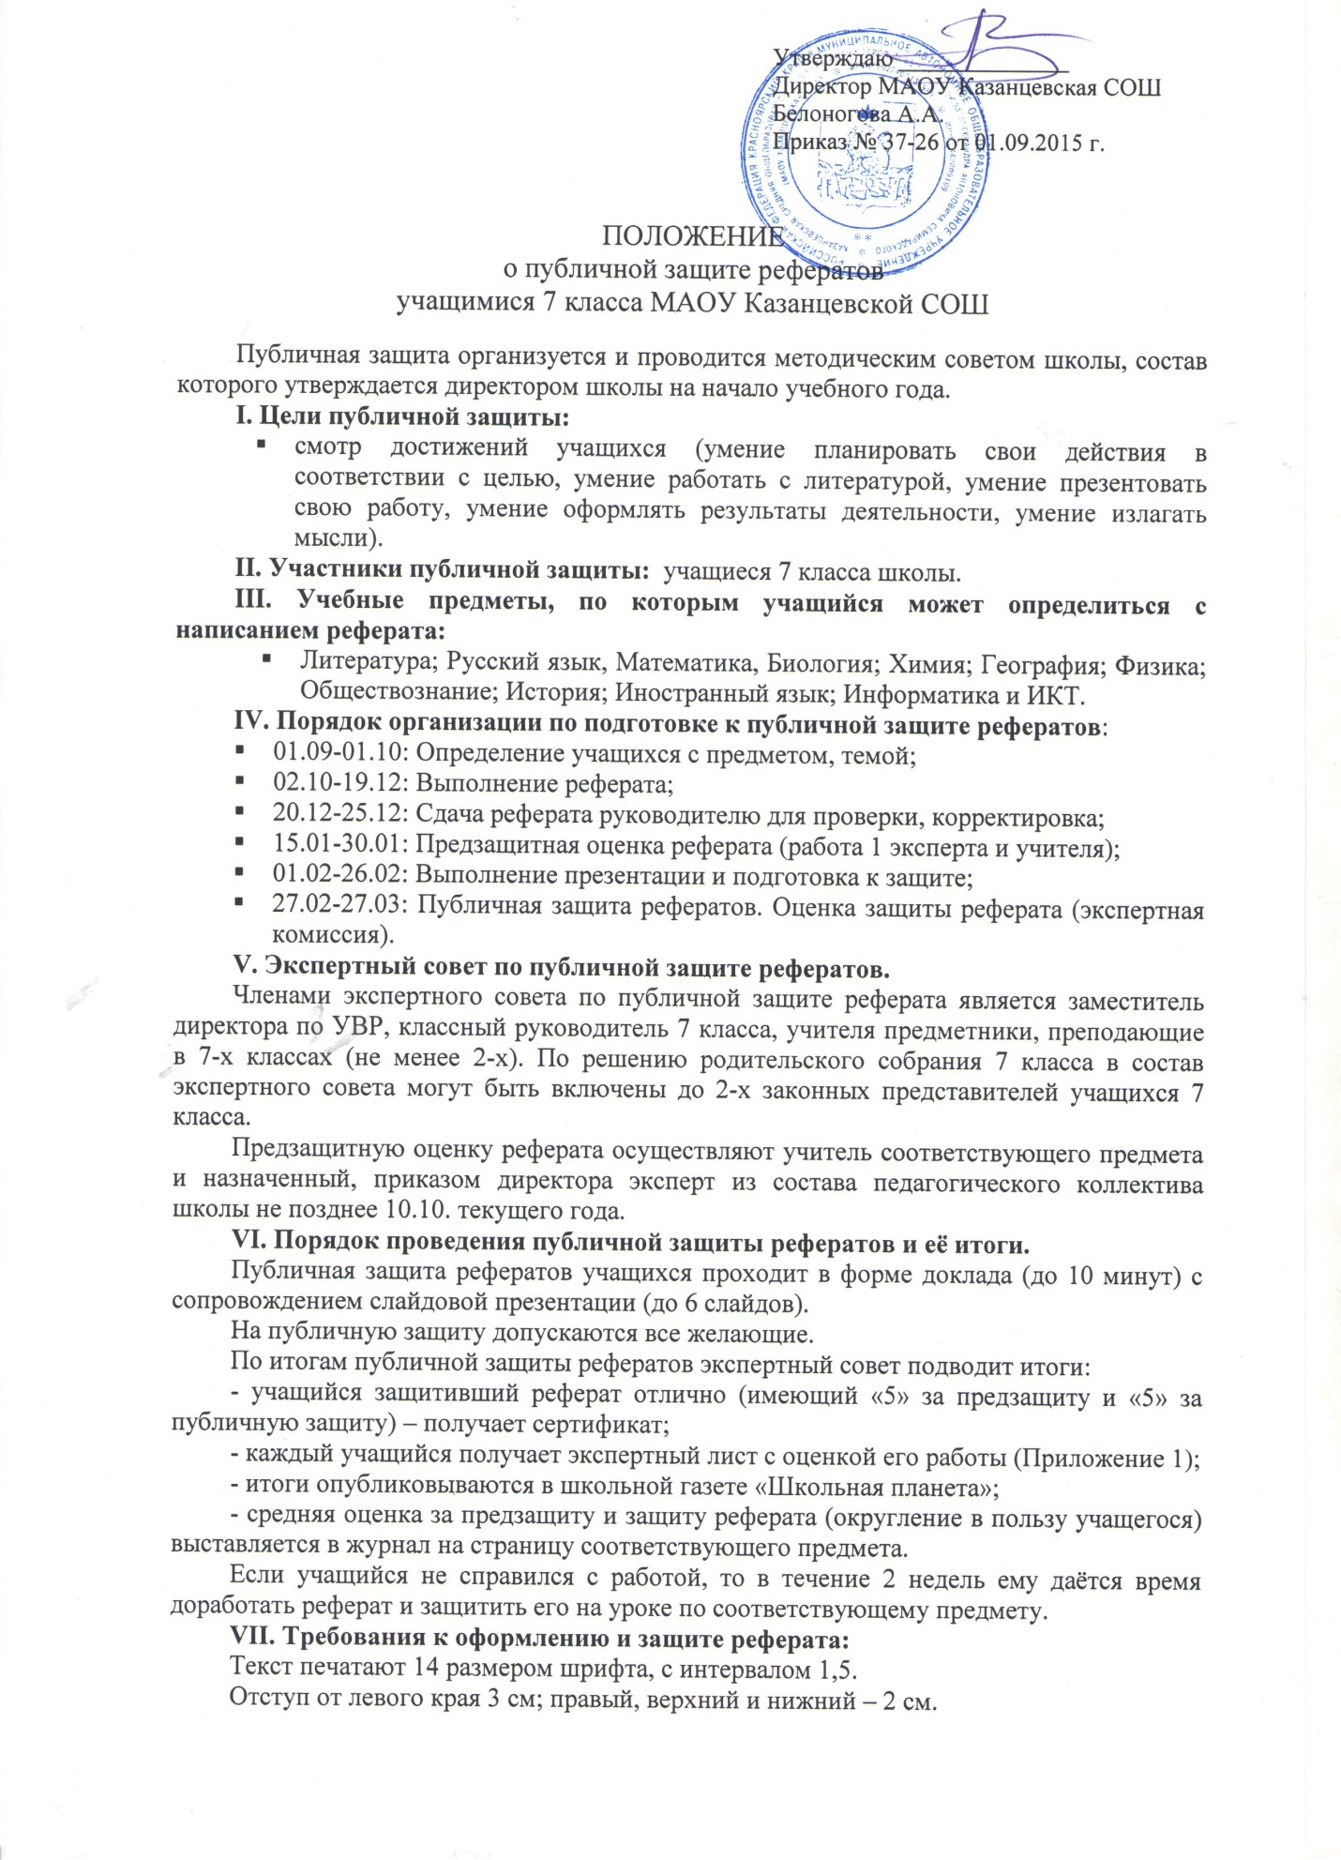

Текст работы печатается на одной стороне стандартной бумаги формата А-4.
Объём работы – не менее 6 страниц без учета страниц приложения, литературы и титульного листа.
Титульный лист содержит следующие атрибуты: название образовательного учреждения; название работы, сведения об авторе (фамилия, имя, отчество, класс) и руководителе (фамилия, имя, отчество, должность, место работы).
Оглавление – вторая страница работы. Здесь последовательно приводят все заголовки разделов текста и указывают страницы, с которых эти разделы начинаются. В содержании/оглавлении все названия глав и параграфов должны быть приведены в той же последовательности и в той же форме, что и в тексте работы. Заголовки глав и параграфов печатаются строчными буквами; после каждого заголовка (введение, название главы, параграф, список литературы, приложения) указывается страница, с которой начинается изложение содержания этого текста в работе без слова «стр»/«страница». Главы нумеруются римскими цифрами, параграфы – арабскими.
Все цифровые данные и прямые цитаты должны быть подтверждены сносками об источниках, включая страницу. Например, [$4.стр.125].$ Это требование распространяется и на оформление таблиц, диаграмм, карт, графиков, рисунков. При авторском выполнении делается ссылка на источник цифровых данных (составлено по …).
- Введение.
- Основное содержание.
- Заключение.
- Литература.
- Приложения.
VII.1. Во введении представляется обоснование работы (выявление проблемы, степень ее изученности). Введение обычно отражает следующую логику рассмотрения текста:
- актуальность темы работы – почему важно изучать эту тему; чем она значима для текущего момента, для современной ситуации;
- разработанность темы в литературе - то есть обзор литературы по данному вопросу;
- действия, которые предпринимались для изучения темы;
Объем введения составляет до 2-х страницы.
VII.2. Содержание работы (описание работы). Части текста (разделы) отражают этапы работы. Таблицы, графики, диаграммы: расположение данных в форме таблиц является одним из наиболее эффективных средств их подготовки для сравнения и оценки. Главная цель составления таблицы – сжатое представление и систематизация данных.
Таблицы, которые имеют больший объем, переносятся в приложение. Анализ этих таблиц проводится со ссылкой на приложение.
VII.3. Заключение. Основная задача заключения – показать, что поставленная перед работой цель достигнута, т.е. основной результат действительно получен. Основной результат должен быть соотнесен с заявленной во введении целью работы и четко сформулирован. В заключение приводятся следствия из результатов работы, указываются области их применения и другие важные выводы. Объем заключения – до 2-х страниц.
VII.4. Литература. Список литературы завершает работу (по алфавиту). Он отражает только ту литературу, которую изучил и использовал автор непосредственно в процессе написания реферата.
VII.5. Приложения. В работе могут иметь место приложения – это материалы прикладного характера, которые были использованы автором в процессе разработки темы. К ним относятся следующие материалы:
- различные положения, инструкции, копии документов;
- схемы, графики, диаграммы, таблицы, которые нецелесообразно размещать в тексте, так как они носят прикладной или иллюстративный характер (или превышают объем 0,5 страницы);
- бланки опросов, тестов и систематизированный материал по ним;
- иллюстративный материал, в том числе и примеры, на которые имеется ссылка в тексте.
Все приложения нумеруются (без знака №) и должны иметь тематические заголовки. В тексте работы должна быть ссылка на каждое приложение.
VIII. Критерии оценки реферата:
VIII.1. Предзащитная оценка реферата (учитель + 1 эксперт)
Работа отвечает следующим критериям:
1.соответствие содержания заявленной теме и соответствие действий заявленной теме;
2.соблюдение требований к оформлению работы;
3.представление работы с источниками (количество, правильность оформления ссылки, уместность использования);
4.актуальность;
5.практическая значимость;
6.самостоятельность и полнота выводов.
Критерии | 1 | 2 | 3 | 4 | 5 | 6 | Итого
Учитель
Эксперт
Всего
ОЦЕНКА
Всего: 32-36 баллов - «5»
27-31 балл - «4»
16-26 баллов - «3»
8.2. Оценка защиты реферата (экспертная комиссия)
Представление работы отвечает следующим критериям:
1.культура речи (выразительность, чёткость, темп);
2.логичность (последовательность), доступность представления материала;
3.наличие и качество наглядности, презентация с использованием технических средств;
4.аргументированность выводов, глубина и широта знаний по теме;
5.полнота ответов на вопросы, умение вести дискуссию, эрудиция (или умение удерживать основные смыслы и последовательно, кратко их излагать).
Критерии | 1 | 2 | 3 | 4 | 5 | Итого
Эксперт 2
Эксперт 1
…
Эксперт N
Всего
Всего/N
Оценка
Всего/N: 13-15 баллов - «5»
10 -13 баллов - «4»
4 - 10 баллов - «3»

Оценочная шкала:
0 – отсутствует критерий,
1 – минимально выражен,
2 – проявляется не полностью,
3 - чётко, ярко выражен.

Приложение 1
Экспертный лист
Ф.И.О. ученика, выполнявшего реферат________________________________
Предмет:__________________________
Тема реферата:_____________________________________________________
  - Предзащита реферата
Дата:_______________
Критерии | соответствие содержания и действий заявленной теме | соблюдение требований к оформлению работы | представление работы с источниками (количество, правильность оформления ссылки, уместность использования) | актуальность | практическая значимость | самостоятельность и полнота выводов | Итого
Учитель:_
Эксперт:_
Всего
ОЦЕНКА
  - Публичная защита реферата
Дата:_____________
Критерии | культура речи (выразительность, чёткость, темп) | логичность (последовательность), доступность представления материала | наличие и качество наглядности, презентация с использованием технических средств | аргументированность выводов, глубина и широта знаний по теме | полнота ответов на вопросы, умение вести дискуссию, эрудиция (или умение удерживать основные смыслы и последовательно, кратко их излагать) | Итого
Эксперт _
Эксперт _
…
Эксперт _
Всего
Всего баллов/кол-во экспертов
Оценка

Учитель: ________________
Зам. директора по УВР: ___________________
Эксперты: ______________________
_______________________

